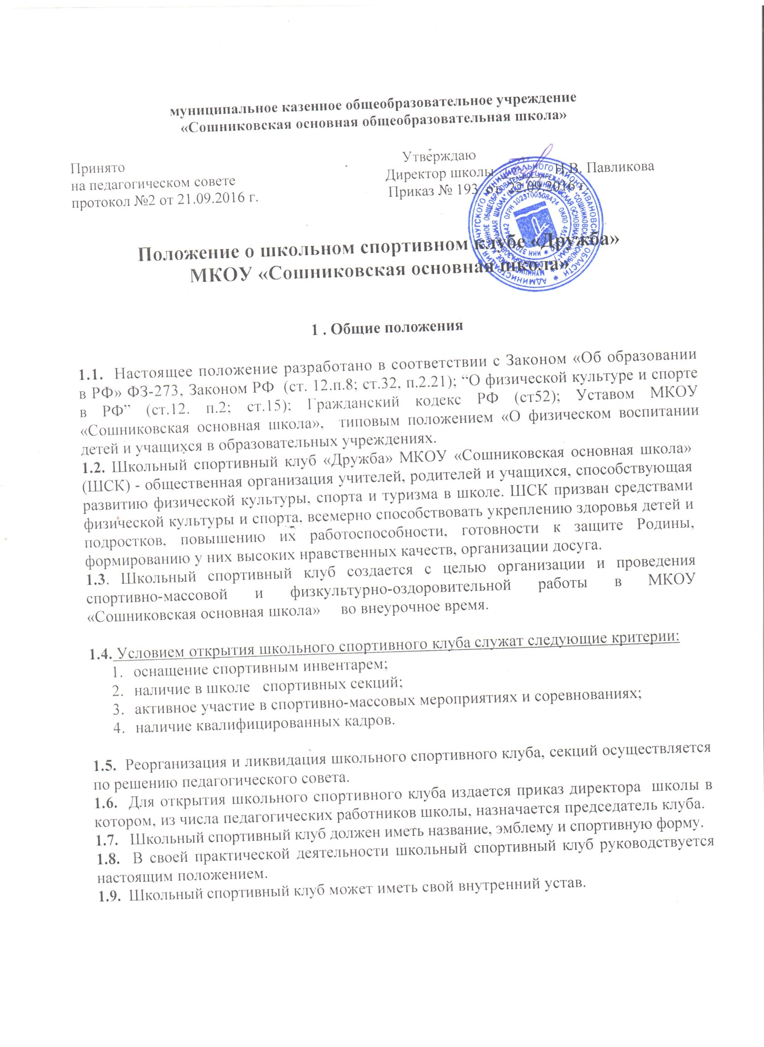

2. Задачи школьного спортивного клуба

2.1. Задачами школьного спортивного клуба являются:
- выработка у школьников потребности в здоровом образе жизни;
- укрепление здоровья и физического совершенствования учащихся;
- воспитание у школьников высоких нравственных качеств, патриотизма, общественной активности, трудолюбия;
- привлечение к спортивно-массовой работе в клубе, ветеранов спорта, родителей учащихся;
- профилактика асоциальных проявлений в подростковой среде.

3. Основные функции школьного спортивного клуба

3.1. Основными функциями школьного спортивного клуба являются:
  - обеспечение систематического проведения, не менее 1 раза в неделю, внеклассных физкультурно-спортивных мероприятий;
  - организация постоянно действующей спортивной секции
  - проведение внутришкольных соревнований, товарищеских спортивных встреч между классами и другими школами;
  - формирование сборных команд для участия в районных, областных соревнованиях;
- проведение спортивных праздников;
- пропаганда физической культуры и спорта;
  - расширение и укрепление материально-технической базы (оборудование спортивных сооружений и уход за ними, ремонт инвентаря).

- Содержание работы школьного спортивного клуба «Дружба»

4.1. Основными направлениями в работе школьного спортивного клуба являются:
- привлечение учащихся к занятиям физической культурой и спортом;
- открытие спортивных секций;
- укрепление и сохранение здоровья школьников при помощи регулярных занятий в спортивных кружках и секциях;
- организация здорового досуга учащихся;
- организация и проведение массовых физкультурно-оздоровительных и спортивных мероприятий в школе.
4.2. Занятия в спортивных секциях проводятся в соответствии с программами, учебными планами.
4.3. Организацию и проведение занятий осуществляют педагоги школы.

5. Материально-техническая база
Для проведения физкультурно-оздоровительной работы в спортивном клубе используются спортивный инвентарь и оборудование, спортивный зал на базе которого создан клуб, а также другие спортивные сооружения, которые имеют разрешение на организацию и проведение физкультурно-оздоровительных и спортивно-массовых мероприятий.

8. Права и обязанности воспитанников школьного спортивного клуба

8.1. Воспитанники школьного спортивного клуба имеют право:
бесплатно пользоваться спортивным инвентарем, оборудованием и сооружениями, а также методическими пособиями;
получать консультации;
вносить предложения по совершенствованию работы спортивного клуба.
8.2. Наиболее перспективные спортсмены приглашаются на занятия в др. спортивные
организации.
8.3. Воспитанник спортивного клуба обязан соблюдать:
установленный порядок;
соблюдать правила техники безопасности при проведении занятий;
бережно относиться к имуществу и спортивному инвентарю;
показывать личный пример здорового образа жизни.

9. Документация клуба, учет и отчетность.
9.1. В своей деятельности спортивный клуб руководствуется планом работы
спортивно-массовых, оздоровительных и туристских мероприятий школы, района и т.д.
9.2. Спортивный клуб должен иметь:
- Приказ по школе об открытии спортивного клуба;
- Положение о спортивном клубе;
- списочный состав Совета клуба;
- списки воспитанников спортсменов-разрядников;
- информационный стенд о деятельности спортивного клуба (название, эмблема, план мероприятий, поздравление победителей и призеров соревнований);
- программы, расписание занятий;
- журналы групп, занимающихся в спортивных секциях;
- протоколы соревнований по видам спорта, положения о них и других
мероприятий;
- результаты и итоги участия в соревнованиях школы, района, и т.д.;
- инструкции по охране труда;
- правила по технике безопасности при проведении учебно-тренировочных занятий и спортивно-массовых мероприятий;
- должностные инструкции.
9.3. В спортивном клубе школы ведется следующая документация:
журнал учета занятий в спортивных секциях и группах общефизической
подготовки;
книга рекордов учащихся школы.
9.4. Внеклассная физкультурно-спортивная работа в школе планируется на учебный год.
9.5. В план включаются следующие разделы:
Организация работы по физическому воспитанию учащихся класса, школы;
Физкультурно-оздоровительная и спортивно-массовая работа;
Совместная работа с родителями
Работа по укреплению материально-технической базы спортивного клуба.
9.6. План утверждает директор и доводит до сведения педагогического коллектива школы.
9.7. Совет клуба отчитывается о проделанной работе один раз в год.

10. Источники финансирования.
10.1.Занятия в спортивном клубе осуществляются педагогами в пределах бюджетного финансирования.
10.2.Спортивный клуб имеет право привлекать, в соответствии с законодательством РФ, Уставом образовательного учреждения: дополнительные финансовые средства за счет целевых спонсорских средств; благотворительные пожертвования юридических и физических лиц.

